Чӑваш Республикин  КАНАШ  МУНИЦИПАЛЛĂ ОКРУГĚН  АДМИНИСТРАЦИЙЕ  ХУШУ  21.01.2025 № 20  Канаш хули | 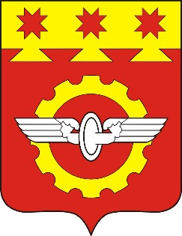 | АДМИНИСТРАЦИЯ  КАНАШСКОГО МУНИЦИПАЛЬНОГО ОКРУГА  Чувашской Республики  РАСПОРЯЖЕНИЕ  21.01.2025 № 20  город Канаш

В соответствии с Положением о Рабочей группе по оценке регулирующего воздействия, экспертизе и оценке применения обязательных требований администрации Канашского муниципального округа Чувашской Республики утвержденным постановлением администрации Канашского муниципального округа Чувашской Республики от 13 января 2025 года №7:
1. Создать Рабочую группу по оценке регулирующего воздействия, экспертизе и оценке применения обязательных требований администрации Канашского муниципального округа Чувашской Республики.
2. Утвердить Рабочую группу по оценке регулирующего воздействия, экспертизе и оценке применения обязательных требований администрации Канашского муниципального округа Чувашской Республики в следующем составе:
Белов Н.И. - заместитель главы – начальник управления экономики, сельского хозяйства, имущественных и земельных отношений администрации Канашского муниципального округа Чувашской Республики (председатель рабочей группы);
Хайруллина О.М. - заместитель начальника отдела экономики и инвестиционной деятельности управления экономики, сельского хозяйства, имущественных и земельных отношений администрации Канашского муниципального округа Чувашской Республики (заместитель председателя рабочей группы);
Шулова Н.П. – главный специалист-эксперт отдела экономики и инвестиционной деятельности управления экономики, сельского хозяйства, имущественных и земельных отношений администрации Канашского муниципального округа Чувашской Республики (секретарь рабочей группы);
Леонтьева Е.А. - начальник правового отдела администрации Канашского муниципального округа Чувашской Республики (член рабочей группы);
Гараев И.Р. - председатель Канашского местного отделения Общероссийской общественной организации малого и среднего предпринимательства «ОПОРА РОССИИ» (член рабочей группы) (по согласованию);
Еремеева С.В. - индивидуальный предприниматель (член рабочей группы) (по согласованию).
3. Признать утратившим силу распоряжение администрации города Канаш Чувашской Республики от 22.02.2024 г. №94.
4. Настоящее распоряжение вступает в силу со дня его подписания.

Глава муниципального округа В.А.Чернов

